

PROGRAMACIÓN

1ºCFGS DAW

HOJA 9

UNIDAD 2

1.- Crear una clase llamada **Alarma** que tiene como atributos (temperatura con decimales, timbre con los valores apagado y encendido) y los métodos:

* Un constructor que recibe como argumento la temperatura y pone el timbre en posición apagado.
* Un método llamado comprueba que pone el timbre a la posición encendido si la temperatura pasa de 35 grados o baja de 10 grados.
* Un método llamado normaliza que pone la temperatura a 25 grados y apaga el timbre.

Desde el método principal main() declara objetos de tipo Alarma, llama al método comprueba y si el timbre está encendido que automáticamente llame a normaliza y se controle la situación. Pide el valor de la temperatura por teclado para crear la alarma.

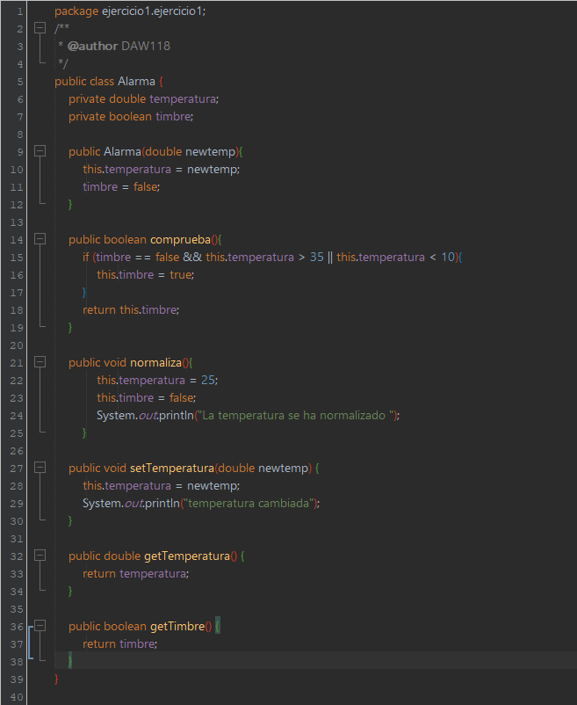

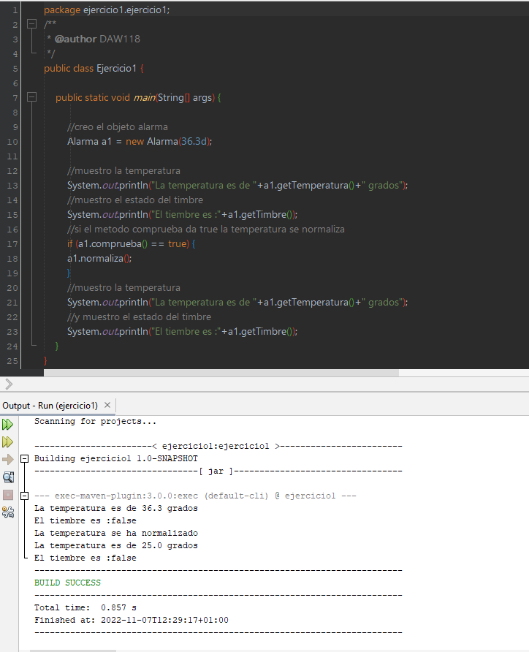

2.- Diseñar una clase llamada **Alimento**, con los atributos: nombre (String), grasas (int), hidratos(int), origenAnimal(boolean) y los métodos:

* Un constructor que inicializa los atributos con todos los valores pasados como argumentos.
* Métodos get.
* Un método que devuelve el valor de todos los atributos.
* Un método llamado esDietetico que devuelve verdadero si tiene menos de 12 de grasas y no es de origen animal.
* Un método llamado calorías que recibe como argumento los gramos de alimento y devuelve las calorías correspondientes, sabiendo que: *Calorías=gramos*(grasas*5.3+hidratos*2.1)*

